«Педагогическое сопровождение студенческих объединений (волонтерский отряд)»

База практики:
ГБПОУ «Уральский химико-технологический колледж»
Руководитель практики:
Новикова Наталья Сергеевна

2026г.

Введение
Педагогическое сопровождение студенческих объединений - это сложный процесс, благодаря которому происходит вовлечение студентов в деятельность направленную на развитие его личности. Развитие добровольчества (волонтерства) в России началось с 988 года, но в последние годы активно пропагандируется на всех уровнях власти.
В связи с развитием волонтерства, стали появляться различные направления волонтерской деятельности, каждый может выбрать себе занятие по душе и в любой сфере, там, где он хочет быть наиболее полезен.
Вовлечение в волонтерскую деятельность студентов колледжа, является важной составляющей воспитательной работы. В нашем стремительно развивающемся мире, нужны новые нестандартные подходы воспитательной работы, которые могут оказаться более эффективными. Один из них – это волонтерство.
В декабре 2023 года на базе ГБПОУ «Уральский химико-технологический колледж» был создан волонтерский отряд «СтуДобро» (Положение № 141 от 30 ноября 2023 года).
Волонтерство – это участие студентов в общественно-полезных делах на благо конкретных людей и социального окружения в целом.
Волонтерство позволяет студентам проявить такие качества как внимание, забота, уважение, развивать коммуникативную культуру, умение общаться, слушать и слышать, эмоциональный интеллект, умение сопереживать.
Педагогическое сопровождение волонтѐрского отряда «СтуДобро» включает в себя совокупность методов, инструментов, технологий и действий, направленных на эффективное руководство и координацию работы студентов-добровольцев.
Считаем, что в педагогическом сопровождении волонтёрского отряда важно помочь студентам, имеющим недостаточный опыт бытовой и социальной жизни.
Цель образовательной практики это создание необходимых условий для вовлечения студентов в добровольческую (волонтерскую) деятельность, формирование навыков социально ответственного поведения.
Реализация данной практики направлена на достижение следующих педагогических задач:
− вовлечение студентов в позитивную и социально-значимую деятельность и решение социальных проблем;
− развитие лидерского потенциала студентов;
− создание благоприятных условий для развития волонтерского движения в колледже;
− формирование активной жизненной позиции студентов;
− создание оптимальной модели управления добровольческой деятельностью студентов колледжа;
− повышение мотивации участия в добровольческой деятельности молодых людей;
− создание базы данных добровольцев и учёт их деятельности.
Методы педагогического сопровождения волонтёрского отряда «СтуДобро»:
- командообразование;
- наставничество;
- ведение дневника личностного роста и книжки волонтёра;
- разработка системы поощрения и продвижения студентов-добровольцев;
- информационная поддержка волонтёрского отряда;
- проведение студенческих форумов.
Процесс педагогического сопровождения волонтёрского отряда «СтуДобро» состоит из следующих этапов:
1. Организационный. Информирование о содержании волонтёрской деятельности, знакомство с участниками отряда.
2. Сопровождение. Этап направлен на быстрое и эффективное вхождение в волонтёрскую деятельность. Включает в себя консультирование, разъяснение профессиональных вопросов, оказание информационной и психологической помощи.
3. Оценка. На этом этапе происходит анализ результатов деятельности волонтёров и наставника (отзывы, анкеты, обращения).
В образовательной практике «Педагогическое сопровождение
студенческих объединений» используем 4 вида направлений волонтерской деятельности:
- образовательное;
- культурное;
- спортивное;
- патриотическое
- интеллектуальное.
В рамках волонтерского отряда «СтуДобро» в марте 2024 года был образован клуб по написанию энциклопедических статей «Знание.Вики». Основное направление клуба – интеллектуальное волонтерство. Участники клуба пишут статьи для электронной энциклопедии Знание.Вики Российского общества «Знание». При написании статей студенты учатся критично относиться к подбору источников, увеличивают свой словарный запас и расширяют свой кругозор в области патриотических знаний.
Волонтерский отряд относится к внеурочной деятельности, его работа направлена на достижение личностных результатов и формированию общих компетенций при освоении образовательной программы среднего профессионального образования.
Таким образом, основой проекта является педагогическое сопровождение студентов при осуществлении волонтерской деятельности, направленное на развитие личности и освоение общих компетенций.
Описание педагогических действий
Волонтёрский отряд «СтуДобро», создан на базе ГБПОУ «Уральский химико-технологический колледж» под руководством преподавателя Новиковой Натальи Сергеевны.
В состав отряда входят энергичные, отзывчивые, талантливые студенты, которым небезразличны как своя судьба, так и судьбы других людей.
Студенческий волонтёрский отряд является формой организации студентов, добровольно изъявивших желание участвовать в социально-полезной, социально-значимой деятельности в свободное от учёбы время.
Волонтёрская деятельность помогает подготовке молодежи к жизни в условиях меняющегося общества, формированию личности, способной адаптироваться к социально-экономическим переменам.
История волонтёрского движения в России начинается с Крещения Руси 988 года, когда была популярна деятельность людей, которые добровольно приходили на работу в монастыри и трудились не за деньги, а «во славу Божию». Тогда же начала развиваться и благотворительность — уже при Ярославе Мудром на Руси существовали школы, которые содержались за счёт пожертвований знати.
В ноябре 2017 года, указом президента РФ, был учрежден день добровольца (волонтера) - 5 декабря, а в декабре этого же года 2018 год был объявлен годом волонтёра (добровольца).
Президент России подписал указ «О проведении в Российской Федерации Года добровольца (волонтёра)» 6 декабря 2017 года.
«Волонтёры становятся партнёрами государства», – заявил Владимир Путин на торжественной церемонии «Доброволец России – 2017» и объявил 2018 год «годом всех граждан страны, чья воля, энергия, великодушие и есть главная сила России».
Современные добровольцы – это люди, которые бесплатно сознательно, добровольно помогают во благо других. Участвуя в неоплачиваемой социальной деятельности, студенты чувствуют ответственность не только за собственную жизнь, но и за благополучие тех, кому они помогают. Обучающиеся становятся менее инфантильными, у них формируются такие качества, как милосердие, доброта, стремление прийти на помощь ближнему. Возникает понимание возможности изменить что-то в обществе, в окружающем мире в лучшую сторону. Всвою очередь, осознание такой необходимости положительным образом сказывается на развитии самоуважения, уверенности в себе, определении собственного места в жизни, как в настоящем, так и в будущем – как раз на этих факторах базируется успешность человека как личности.
Работа волонтеров клуба «СтуДобро» строится в форме команды – это группа от 5 до 10 активистов (количество зависит от проводимого мероприятия), созданная и работающая на базе колледжа.
В образовательной практике «Педагогическое сопровождение студенческих объединений» используем 5 видов направлений волонтерской деятельности: образовательное, культурное, спортивное, патриотическое и интеллектуальное.
Основными формами волонтерской деятельности являются: акции,
торжественные линейки, спортивные, игровые, развлекательные программы,
оказание адресной помощи, викторины, конкурсы, круглые столы и т.д.
Культурное волонтерство реализуем через проведение и участие в фестивале «Тайны горы Крестовой», помощь в проведении мероприятий в колледже. Спортивное волонтерство – в организации спортивный соревнований проводимых спортивной школой города Губаха. Образовательное – в образовательных мероприятиях ГБПОУ «УХТК». Интеллектуальное –в написании статей для электронной энциклопедии «Знание.Вики». В рамках отряда с марта 2024 года образован Клуб по написанию энциклопедических статей «Вики.Знание», работа которого направлена на интеллектуальное и патриотическое волонтерство. Для написания статей примером служит руководитель клуба Наталья Сергеевна Новикова, которая является активным автором, редактором, экспертом и администратором «Знание.Вики». Волонтерами клуба под ее руководством написаны статьи о Героях Советского Союза и Российской Федерации, жизнь которых связана с Пермским краем. Вдохновившись статьями о Героях, студенты вместе со своим наставником реализуют проект «Говорит и показывает УХТК», в котором повествуют о Героях Пермского края.
2025 год - объявлен годом Защитника Отечества. Волонтеры активно участвуют в акциях «Помоги солдату», «Солдат родной, Урал с тобой», «Письмо солдату». Студенты-волонтеры во внеурочное время плетут сети, организуют сборы гуманитарной помощи для военнослужащих находящихся в зоне СВО.
Срок реализации Проекта: 2023-2027 годы.
Этапы реализации Проекта:
Первый этап: Организационный, Декабрь, 2023 года:
Утверждение Проекта; проведение организационных мероприятий.
Мероприятия первого этапа:
- составление документации;
- согласование плана работы;
- агитационная компания.
Второй этап: Реализация Проекта, январь,2024 – июнь, 2027:
На каждый учебный год составляется новый план работы, проводится агитация первокурсников, за каждое мероприятие проставляются волонтерские часы. Организовано прохождения обучения на платформе добро.университет
Третий этап: Аналитический, июль, 2027 г. - август 2027 г.:
Сводный анализ результатов работы клуба. Осуществляется анализ реализации проекта; выполнение поставленных целей и задач.

Полученные качественные и количественные промежуточные показатели

- В волонтерском отряде «СтуДобро» участвуют 49 студентов.
- В клубе по написанию энциклопедических статей «Вики.Знание» участвуют 30 студентов.
- Выпущено 42 видео-ролика «Говорит и показывает УХТК» в официальной группе УХТК (Вконтакте).
- Создано сообщество волонтерского отряда (Вконтакте).
- Создано сообщество клуба «Вики.Знание» (Вконтакте).
- Созданы чаты для волонтеров и для клуба (Вконтакте).
- На Добро.рф зарегистрированы 49 студентов.
- Волонтерская организация «СтуДобро» прошла верификацию на платформе Добро.рф.

Заключение
Участие студентов в добровольческой деятельности это возможность увидеть результаты собственного труда. Являясь руководителем волонтерского отряда и участвуя в мероприятиях вместе со студентами, заметила, что у ребят развиваются необходимые в жизни и в профессиональной деятельности лидерские качества: они умеют организовать себя, своих друзей и сокурсников для совместной деятельности.
В процессе волонтерской работы хорошо заметно, как меняются студенты-волонтеры и их отношение к работе в команде, готовность взять на себя большую ответственность, и с каждым выходом видна все большая отдача общему делу. А это, несомненно, положительная сторона нашей работы.
Подростки, занимающиеся волонтерской деятельностью, развивают важные жизненные навыки, включая уважение к другим, терпение, лидерские качества и глубокое понимание различных культур и сообществ. Эти навыки помогают им в волонтерской работе и служат ценным подспорьем на протяжении всей жизни. Вовлеченные добровольцы обычно лучше успевают в учебе, активно участвуют в общественной деятельности.
У студентов-волонтеров развиваются коммуникативные и организаторские компетенции, волевые характеристики (самообладание, настойчивость), повышается стрессоустойчивость. Волонтерство является ресурсом для развития карьеры и самореализации студентов. Оно влияет на профессиональное самоопределение обучающейся молодежи, повышает мотивацию к обучению в СПО, способствует формированию профессиональной компетентности, а также играет важную роль в развитии культуры гражданственности и социальной сплоченности.
Волонтерский отряд «СтуДобро» активно реализует свою деятельность и на платформе DOBRO.RU. Каждый месяц создаются мероприятия, волонтеры получают верифицированные часы. Количество зарегистрированных волонтеров ежемесячно увеличивается.

Приложение 1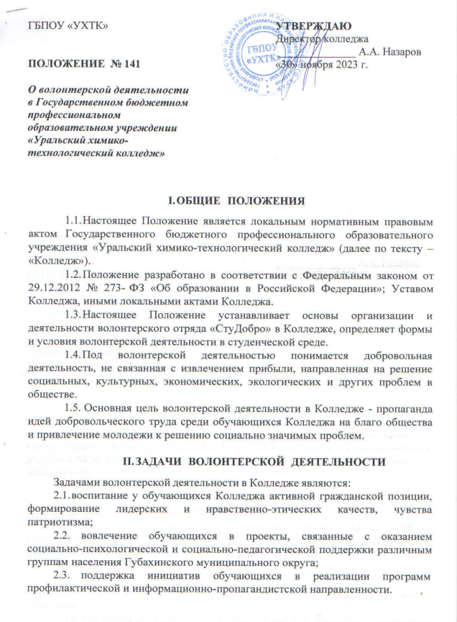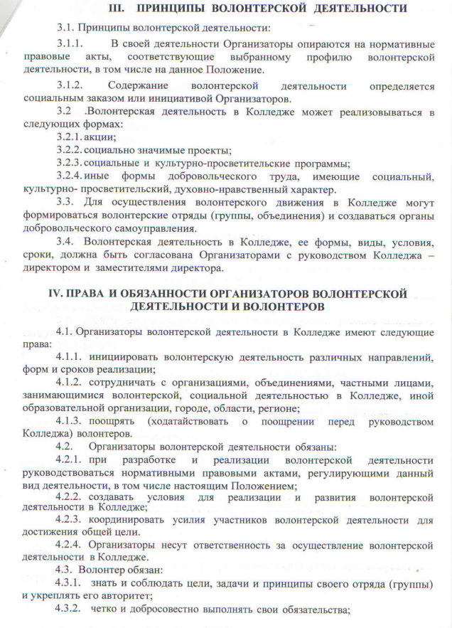
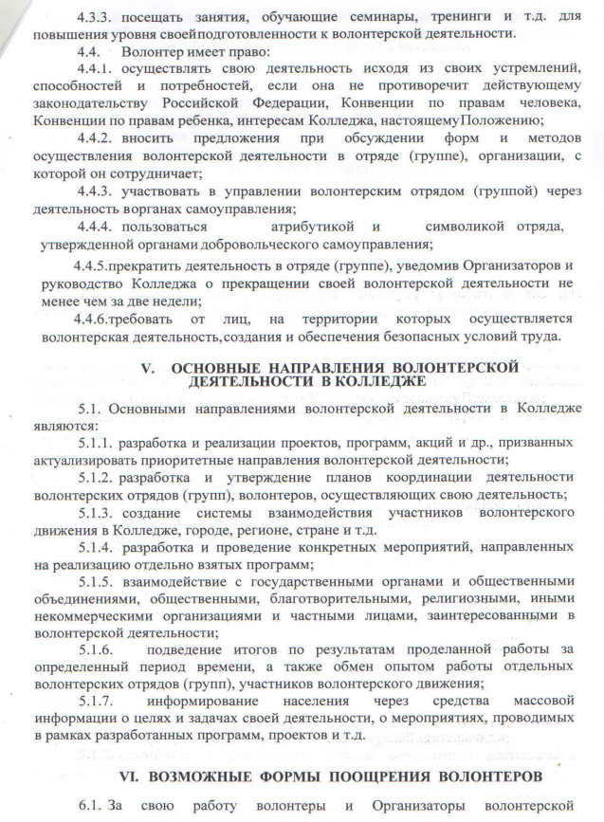
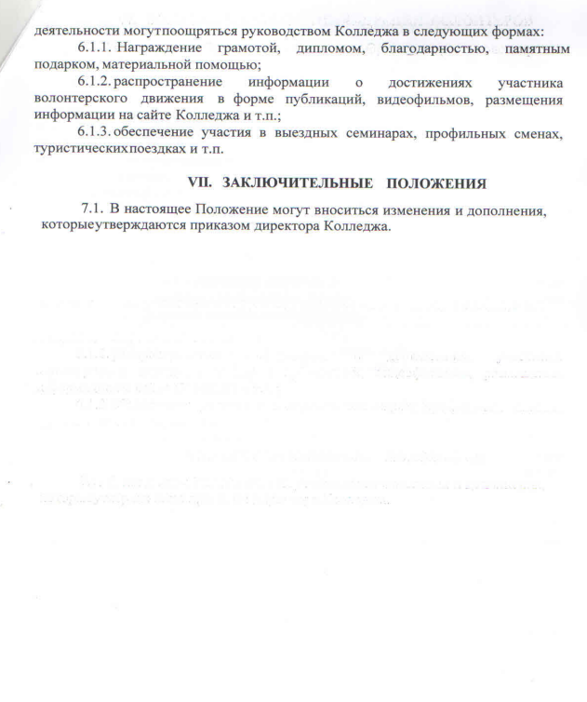

Приложение 2


